Bogotá, octubre 10 de 2023

Señores

# COPROPIETARIOS

**PRATTO – PROPIEDAD HORIZONTAL CARRERA 78 No. 11C - 58**

Bogotá

Apreciado Copropietario:

En mi condición de Administrador Provisional del **PRATTO - PROPIEDAD HORIZONTAL,** identificado con Nit. 901. 665.180-1 en ejercicio de la facultad que me confiere el Reglamento de Propiedad Horizontal de acuerdo con el Artículo 57 contenido en la Escritura Pública No. 2794 del 3 de junio de 2022 de la Notaria Trece de Bogotá, por medio de la presente me permito convocarlos a la Asamblea General Ordinaria de Copropietarios

**MODALIDAD:** Presencial

**LUGAR:** Pratto – Propiedad Horizontal **FECHA:** Sábado, 28 de octubre de 2023 **HORA:** Inicio 02:00 p.m.

Registro Asistencia a partir de 01:00 p.m.

**CLASE DE CONVOCATORIA:** PRIMERA ASAMBLEA ORDINARIA DE PROPIETARIOS

# ORDEN DEL DÍA

1. Verificación del quórum.
2. Aprobación del reglamento de la Asamblea
3. Aprobación del Orden del Día
4. Elección de presidente y secretario para la sesión
5. Nombramiento de la Comisión de Verificación del Acta
6. Informe de la Administración
7. Elección del Consejo de Administración
8. Elección del Comité de Convivencia
9. Elección de Comisión para recibo de áreas comunes
10. Proposiciones y varios

Se hace la presente citación con la antelación prevista en el Artículo 57 del Reglamento de Propiedad Horizontal. Recuerde que su opinión y aporte es de gran importancia, por lo cual solicitamos su asistencia a la Asamblea. Esta asistencia puede ser reemplazada con la delegación del poder para ser representado, mediante poder adjunto, **el cual deberá ser remitido a la administración a más tardar el miércoles 25 de octubre de 2023.**

# De no conformarse el quórum necesario para deliberar, se realizará segunda citación para la Asamblea General Ordinaria, para el día 01 de noviembre de 2023, a las 8:00 p.m., en el mismo lugar, la cual sesionará y decidirá válidamente con un número plural de propietarios, cualquiera que sea el porcentaje de coeficientes representados.

Cordialmente,

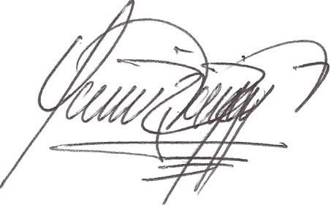

# OSCAR E. MORALES CRUZ

Representante Legal

Bogotá, de 2023

Señor

# PRESIDENTE ASAMBLEA GENERAL DE COPROPIETARIOS PRATTO – PROPIEDAD HORIZONTAL

Bogotá

Por medio del presente documento, yo identificado con cédula de ciudadanía No. , en calidad de copropietario del apartamento

de **PRATTO – PROPIEDAD HORIZONTAL,** confiero poder a

 identificado (a) como aparece al pie de su firma, para que me represente, con voz y voto, en la próxima reunión Ordinaria de Asamblea de Copropietarios en Primera Convocatoria a efectuarse el **SÁBADO 28 DE OCTUBRE DE 2023 A LAS 02:00 P.M.,** y de ser el caso, en Segunda Convocatoria, en las instalaciones de la copropiedad.

Mi representante está facultado (a) para decidir en mi nombre, sobre los temas de la reunión. Atentamente,

c.c.

Acepto,

c.c.